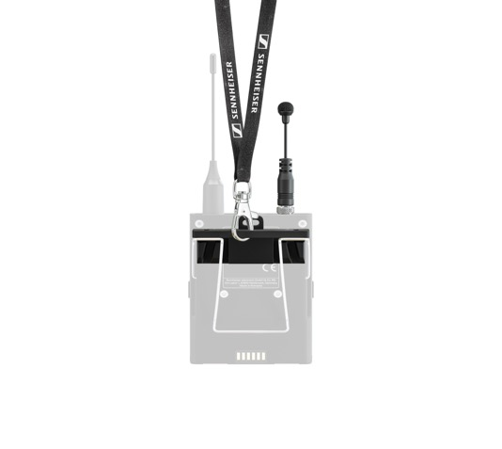
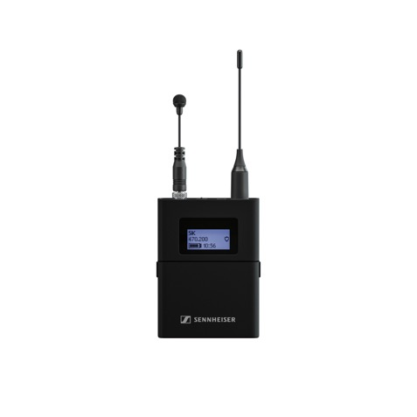

Sennheiser présente un nouveau microphone pour les présentateurs

Développé en réponse aux attentes exprimées par les clients, le nouveau MKE mini est un micro-cravate très pratique et extrêmement facile à porter par les conférenciers et intervenants

Wedemark, 29 août 2022 – Sennheiser, marque de référence pour les technologies audio avancées favorisant la collaboration et l’apprentissage, annonce la commercialisation du MKE mini, un micro-cravate miniature et omnidirectionnel de grande qualité. Avec 9 cm seulement et 7 g, le MKE mini est ultra léger et facile à porter par les modérateurs lors d’assemblées notamment.

Comme bon nombre de ses innovations, c’est en se tenant à l’écoute des besoins de ses clients que Sennheiser a imaginé le MKE mini, à savoir un micro de présentation miniature, facile à installer, qui ne demande aucune adaptation, compatible avec tout type de coiffure et offrant, bien sûr, une excellente qualité audio. Sennheiser a donc simplifié au maximum la configuration du microphone lors de conférences et de discours : il suffit de raccorder le microphone à l’émetteur de poche et de suspendre le tout à une dragonne. Le MKE Mini est parfaitement indiqué quand la coiffure de la personne ne lui permet pas de porter un micro-casque ou quand il n’est pas possible de clipser un émetteur de poche aux vêtements.

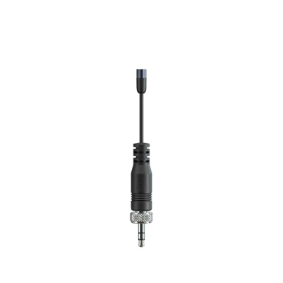
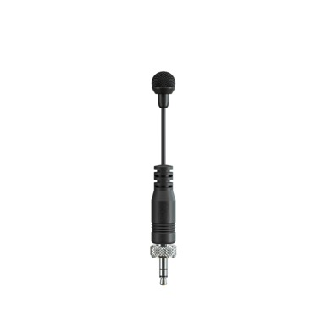
Ne faisant que 9 cm et ne pesant que 7 g, le MKE mini est très facile à porter et convient parfaitement aux besoins de modération d’assemblées.

Pour offrir la qualité audio premium légitimement attendue de Sennheiser, le MKE mini est équipé d’une capsule KE 4, adaptée du MKE 2 standard, pour un rendu chaud et sans distorsion même à de hauts niveaux de pression acoustique. Le MKE mini est également équipé de la technologie Sennheiser Umbrella Diaphragm™ qui protège le micro des effets de la transpiration et de l’humidité.

« Nos clients déplorent souvent que les micros-casques ne s’adaptent pas bien à leur coiffure mais ils se plaignent aussi de ne pas savoir où accrocher l’émetteur de poche d’un micro-cravate, faute de ceinture ou de poche », commente Inesh Patel, responsable du développement commercial de la division Business Communications de Sennheiser. « Nous avons donc conçu le MKE mini pour qu’il arrive sous le menton, attaché à l’émetteur, lui-même retenu par une dragonne portée autour du cou. »

Samantha Butler, responsable du support technique IT et AV à l’université de Bangor, a pu tester le MKE mini. « Vraiment, je l’adore ! C’est très appréciable de pouvoir le porter autour du cou, sans se soucier d’avoir des poches ou une tenue adaptée. »

Publication du guide Sennheiser Business Communication Microphone Guide 2022
Désireux de simplifier la vie de ses clients, mais aussi des distributeurs et intégrateurs qui cherchent des renseignements sur ses microphones, dont le nouveau MKE mini, Sennheiser annonce la disponibilité de son guide complet Sennheiser Business Communication Microphone Guide 2022.

Sennheiser s’est fixé pour mission de rendre la collaboration et l’apprentissage aussi fluides que possible en proposant un microphone adapté à chaque situation, en entreprise comme en salle de classe. Des plus petites salles de réunion ou de classe jusqu’aux installations de grands groupes et de campus universitaires, Sennheiser propose tout un choix de microphones pour se faciliter la vie.

(Fin)

Le guide complet Sennheiser Business Communication Microphone Guide 2022 peut être téléchargé ici.
Les illustrations figurant dans ce communiqué de presse et d’autres images peuvent être téléchargées ici.

À PROPOS DE LA MARQUE SENNHEISER
Nous vivons et respirons l’audio. Nous sommes guidés par une passion, celle de créer des solutions audios qui font la différence. Façonner l’avenir de l’audio, faire vivre des expériences sonores remarquables à nos clients – c’est ce que la marque Sennheiser représente depuis plus de 75 ans. Les solutions audios professionnelles telles que les microphones, les systèmes de conférence, les technologies de streaming et les systèmes de monitoring font partie de l’activité́ de Sennheiser electronic GmbH & Co. KG. Tandis que les équipements grand public, comme les casques, les barres de son, les écouteurs et les aides auditives, sont développés et distribués par Sonova Holding AG sous la licence de Sennheiser. www.sennheiser.com
Contact Local  L’Agence Marie-Antoinette  Julien Vermessen  Tel : 01 55 04 86 44  julien.v@marie-antoinette.fr | Contact Global  Sennheiser electronic GmbH & Co. KG  Ann Vermont  Communications Manager Europe  Tel : 01 49 87 44 20  ann.vermont@sennheiser.com

